申请完税证明方式：
方式一：粤省事
粤省事按照以下的步骤，登录之后选择时间“一年以上”，发送至自己的邮箱。
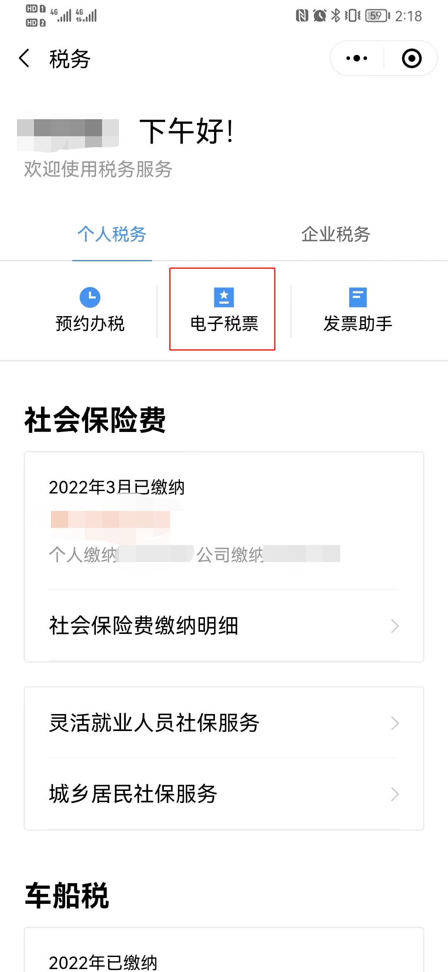

方式二：粤税通
粤税通按照以下的步骤，登录之后选择时间“一年以上”，是否合并打印电子税票选“否”，发送至自己的邮箱。
